# 掌上综测

# 需求分析与概要设计

## 项目说明

## 项目目标：

本项目产品为基于web端的综测管理系统，面向在校大学生及负责相关工作的辅导员老师，其中可以提供以在网页端填写审核综测，奖学金的评选与公布，个人或班级的综测分析报告为主的功能。

## 软硬件环境需求

|  |  |
| --- | --- |
| 环境 | 版本 |
| 系统 | Window 10 / Window 11 |
| node | 14.16.0+ |
| npm | 6.14.11+ |
| MySQL | 8.0.32 |

## 使用的关键技术：

1、关键技术

采用B/S结构设计，后端主要以c#为主，前端采用html，css和js完成，数据库相关用MySQL完成。

2、数据库

存放所有的账号信息、学生个人成绩单，学生个人综测表及其相关信息，每一年级的培养方案，个人账号的收发消息及其通知，及其增删改查功能。

3、文件的处理

包括从成绩单（pdf或excel格式）中读取成绩信息，从培养方案（word格式）中读取信息，导出完整的综测表等。

4、预填写功能

根据不同灵活的规则，预填写：综测F2的选修分数，奖学金的名单等。

## 需求分析

## 系统用例

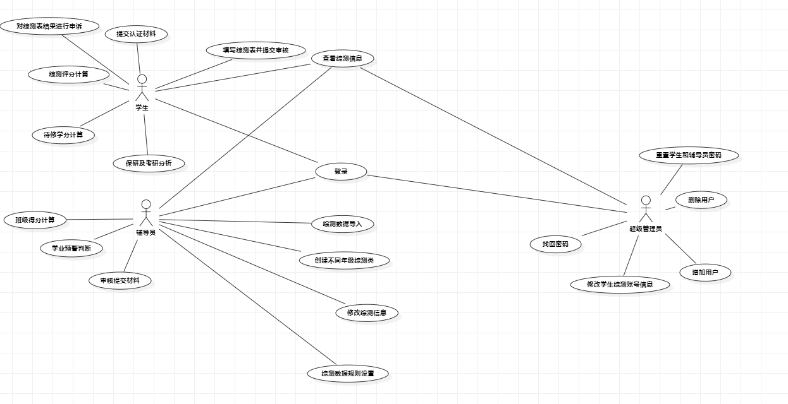

图1 系统用例图

1. **提交认证材料**

**参与者**：学生

**基本事件流**：学生进入个人成绩查询页面，选择学期，点击查看按钮，系统显示本学期该生的所有课程成绩。如果是教师，进入课程成绩查询页面，选择学期和课程名称，点击查询按钮，系统显示该课程对应的考试成绩。

1. **对综测表结果进行申诉**

**参与者**：学生

**基本事件流**：学生进入综测结果申诉页面，输入申诉内容以及原因，点击提交申诉按钮，系统接受申诉信息并发送至相应辅导员。

1. **登录**

**参与者**：学生，辅导员，超级管理员

**基本事件流**：用户点击登录，系统返回登录页面；用户选择用户身份，输入用户名、密码及验证码并提交；系统进行验证，验证成功，记录该用户的登录状态并跳转到主界面。

1. **找回密码**

**参与者**：超级管理员

**基本事件流**：用户选择“找回密码”，系统返回一个找回密码页面（要求用户输入注册时的邮箱号，并回答对提示问题，系统会自动向邮箱中发送注册的密码）；用户输入邮箱中的密码并填写提交；系统进行验证，成功后，跳转到个人主界面。

1. **删除用户**

**参与者**：超级管理员

**基本事件流**：超级管理员选择需要删除的用户并点击删除选项，系统提示管理员将要删 除该用户并得到用户的确认；系统提示删除用户成功并返回用户列表页面。

1. **综测数据导入**

**参与者**：辅导员

**基本事件流**：辅导员进入综测系统录入综测，综测导入成功且被更新保存（系统自动修 改综测数据在数据库中的状态）。

1. **综测评分计算**

**参与者**：学生

**基本事件流**：学生进入综测表填写页面，学生填写每一项内容后，点击每一栏最右侧的 确认按钮，系统根据综测计算规则返回该栏全部项的总分数并输出到页面上。

1. **创建不同年级综测类**

**参与者**：辅导员

**基本事件流**：辅导员选择创建一个新的综测类，系统返回一个创建新综测类的页面；辅 导员输入相关新类的信息；系统验证输入成功；辅导员提交所创建的新综测类；系统完 成创建，返回首页。

1. **增加新成员**

**参与者**：超级管理员

**基本事件流**：超级管理员选择添加新成员，系统返回一个添加成员及其信息的页面；管 理员输入相关新成员信息；系统验证输入成功；管理员提交新成员信息；系统提交添加 成功并显示新成员信息页面。

1. **删除成员**

**参与者**：超级管理员

**基本事件流**：管理员选择删除成员，系统返回一个删除成员的页面；管理员输入所删除 成员的关键信息；系统验证输入成功并显示该成员的信息页面；管理员确认删除该成员； 系统提示删除成功并返回首页。

1. **修改学生综测账号信息**

**参与者**：超级管理员

**基本事件流**：管理员选择修改成员，系统返回一个选择修改成员的页面，管理员输 入所修改成员的关键信息；系统验证输入成功并显示该成员的信息页面；管理员进行修 改并提交信息；系统提示修改成功并返回首页。

1. **查看综测信息**

**参与者**：学生，辅导员，超级管理员

**基本事件流**：用户选择查看综测信息（若是辅导员或超级管理员：输入所要查看的综测 的关键信息，系统验证输入成功；若是学生，则只能查看本人的综测信息状态），系统 将相应的综测信息显示出来。

1. **修改综测信息**

**参与者**：辅导员

**基本事件流**：辅导员选择修改综测信息，系统返回一个选择修改综测信息的页面，辅导 员输入所修改综测信息的关键信息；系统验证输入成功并显示该综测的信息页面；辅导 员进行修改并提交信息；系统提示修改成功并返回首页。

1. **审核提交材料**

**参与者**：辅导员

**基本事件流**：辅导员进入审核提交材料页面，系统返回一个审核提交材料页面；系统验 证输入成功并显示提交材料的信息页面；辅导员进行审核并提交信息；系统提示审核成 功并返回首页。

1. **综合数据规则设置**

**参与者**：辅导员

**基本事件流**：辅导员选择进行综测数据规则设置；系统返回一个综测数据规则设置页面； 用户输入所需设置的综测数据规则；系统验证输入成功；辅导员提交相关数据规则设置 信息；系统提交数据规则并返回首页。

1. **待修学分计算**

**参与者**：学生

**基本事件流**：学生选择待修学分计算页面，系统返回一个计算待修学分的页面，系统根 据学生对应培养方案以及学生信息中的成绩单中的已修学分，自动计算学生待修学分并 输出到页面上。

1. **保研及考研分析**

**参与者**：学生

**基本事件流**：学生选择保研及考研分析页面，系统返回一个保研及考研分析页面，系统 根据该学生在其所在年级以及院系的综测排名，以及往年保研信息，根据一定算法自动 计算出该学生保研成功率并输出到页面上。

1. **班级得分计算**

**参与者**：辅导员

**基本事件流**：辅导员选择班级得分页面，系统返回一个班级得分页面。系统根据每个班 级中学生的综测分数以及班级加分项，根据一定算法计算每个班级得分，并将计算结果 按照降序顺序输出到页面。

1. **学业预警判断**

**参与者**：辅导员

**基本事件流**：辅导员选择班级得分页面，系统返回一个班级得分页面。系统根据每个班 级中学生的综测分数以及班级加分项，根据一定算法计算每个班级得分，并将计算结果 按照降序顺序输出到页面。

## 业务流程

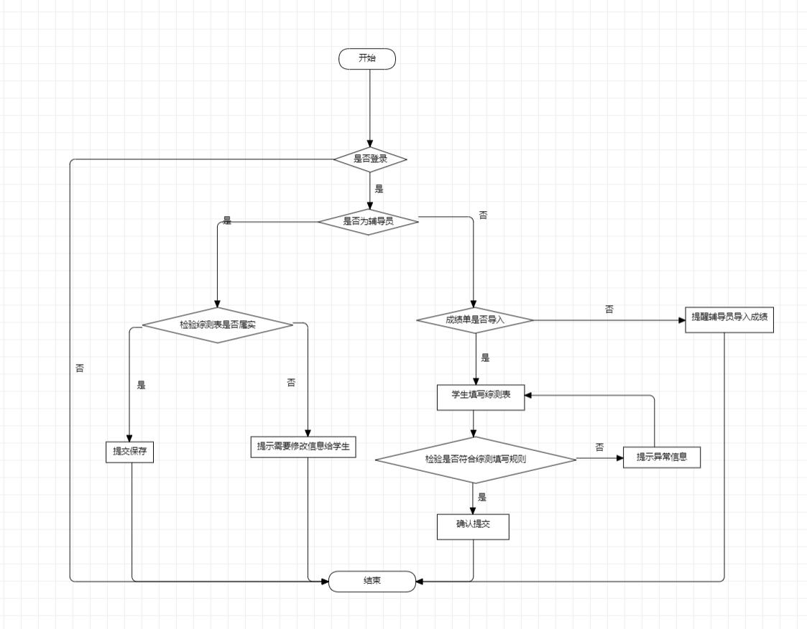

图一 综测表填写审核流程图

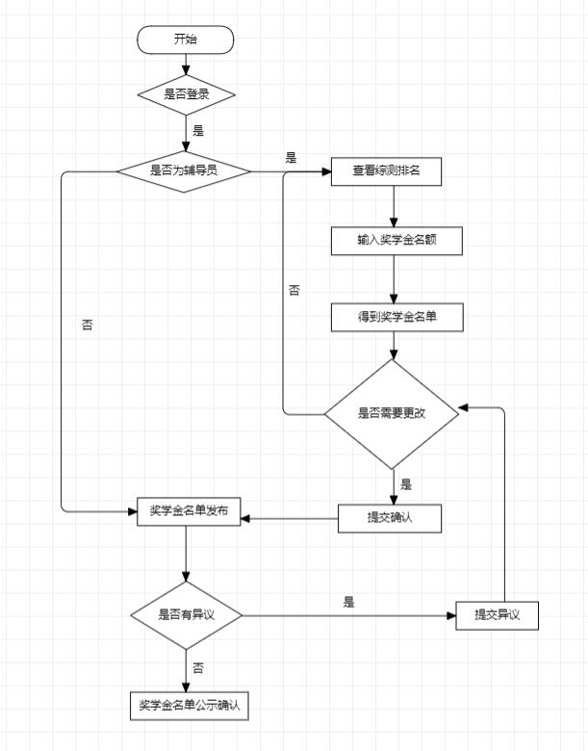

图二 奖学金公示流程图

## 概要设计

## 功能模块设计

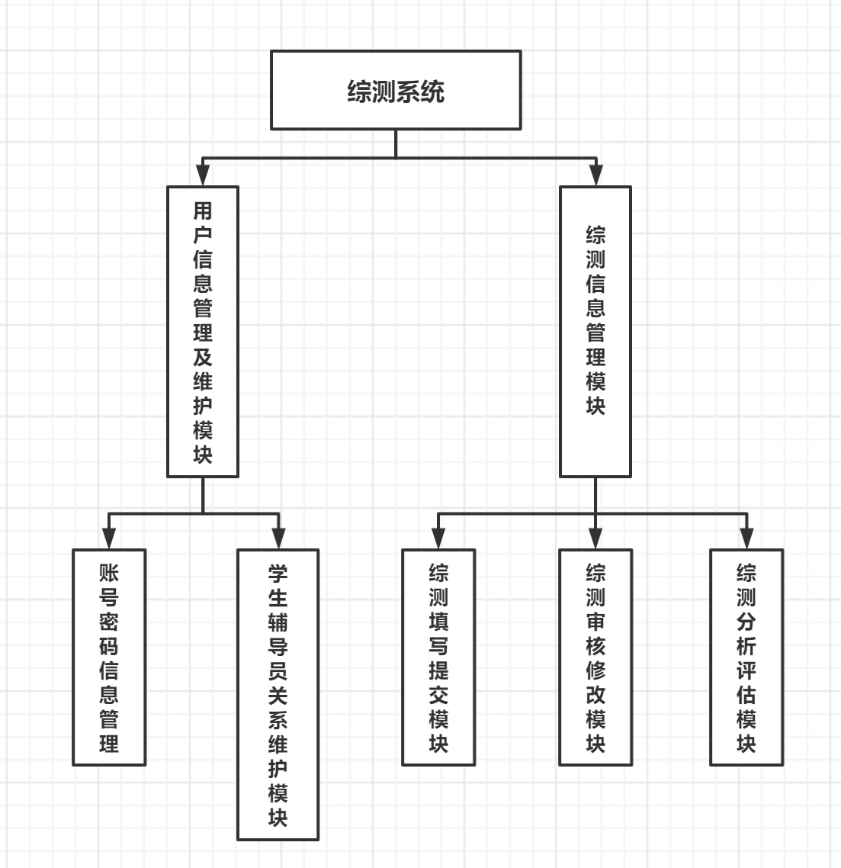

图 3功能模块图

1. **增加用户**

**输入：**用户账号，密码，用户类型

**输出：**在数据库中增添相应用户

**功能概述：** 超管输入账号密码以及所要添加用户类型，在系统中添加新用户。

1. **删除用户**

**输入：**用户ID

**输出：**在系统中删除相应用户。

**功能概述：** 超管输入所要删除用户Id,在系统中删除响应用户。

1. **查询用户**

**输入：**相关用户信息

**输出：**单个用户对象或对象列表

**功能概述：** 用户可在搜索用户网页中输入相关用户信息，点击查询后，系统返回满足 查询条件的用户对象。

1. **修改用户信息**

**输入：**新的用户对象

**输出：**替换原有用户对象

**功能概述：** 相关用户对象可通过传入一个新的用户对象（与原有对象ID必须相同）， 通过覆盖原有对象进行对象信息修改。

1. **登录**

**输入：**用户类型，用户ID，用户密码

**输出：**是否登录成功

**功能概述：** 判断用户输入的账号密码等信息是否匹配或正确，若正确，返回true，并 跳转到相应用户界面。

1. **重置密码**

**输入：**用户ID，默认密码

**输出：**相应用户密码被设置为默认密码

**功能概述：** 超管可将相应用户的密码设置为默认密码。

1. **找回密码**

**输入：**用户ID，回答内容

**输出：**若回答内容与正确答案相符，则返回相应超管密码；若回答错误，则返回空。

**功能概述：** 超管可通过回答注册时设置的问题来找回密码。

1. **获取学生课程信息**

**输入：**学生ID

**输出：**相应学生的课程信息

**功能概述：** 输入相应学生ID，系统返回课程信息用于网页显示。

1. **增加已修课程信息**

**输入：**课程名，课程类型，课程学分，是否重修，修习课程学期，学生分数

**输出：**增加相应课程

**功能概述：**前端将课程对象传回后端，后端更新数据库。

1. **修改学生分数**

**输入：**课程ID,学生分数

**输出：**修改相应课程学生的分数

**功能概述：**前端将课程ID和学生分数传回后端，后端根据传回参数修改相应课程学生 的分数

1. **初始化综测表**

**输入：** F1的个数，F2的个数，F3的个数，学生Id，学期号

**输出：**初始化相应综测表对象

**功能概述：**初始化综测表的各个选项

1. **查询综测表**

**输入：**综测ID

**输出：**根据综测ID，返回相应综测表对象

**功能概述：**用于显示对应的综测表

1. **新建综测表**

**输入：**F1的个数，F2的个数，F3的个数，学生Id，学期号

**输出：**新建的综测表的Id

**功能概述：**新建一个综测表

1. **删除综测表**

**输入：**综测表ID

**输出：**删除相应综测表对象

**功能概述：**删除用户不需要的综测表

1. **综测分数排序**

**输入：**辅导员ID

**输出：**对同一辅导员管理的学生的综测分数进行排序。

**功能概述：**辅导员进入综测排序页面，系统根据辅导员ID对综测分数进行分组排序， 并将排序结果输出到页面上。

1. **文件输出**

**输入：**综测表ID

**输出：**综测表文件

**功能概述：**将网页中的综测表输出成文件，可供下载

1. **Approve**

**输入：**综测表ID

**输出：**无

**功能概述：**不同的人调用时，改变对应的综测表状态

1. **获取额外加分信息**

**输入：**学生ID

**输出：**额外加分列表

**功能概述：**前端传回当前用户的用户ID，后端接收到后，查询数据库，并向前端返回 属于该学生的额外加分队列。

1. **提交额外加分项**

**输入：**额外加分项

**输出：无**

**功能概述：**学生在额外加分页面提交额外加分项相关证明文件并填写相关信息，点击提 交后，前端返回一个额外加分json对象给后端，后端接收到后将其添加至数据库，并 将其初始状态设置为待审核。

1. **审核额外加分项**

**输入：**额外加分

**输出：**修改额外加分的对象，向对应学生发送审核消息

**功能概述：**辅导员审核学生提交的额外加分项，选择驳回（需输入驳回理由）或通过， 前端将修改后的加分项传回后端，后端替换数据库中相应的额外加分对象。

1. **查看已修课程成绩信息**

**输入：**学生ID、修读学期、修读学年、课程信息

**输出：**课程成绩列表

**功能概述：**学生端根据登录的学生信息查看查询自己每学期的成绩。辅导员端可以通过 点击学生成绩详情看到该学生的成绩。

**（25）查询个人成绩分析**

**输入**：学生id

**输出：**个人综合成绩分析对象（包括学分分析、绩点分析和强弱科目分析）

**功能概述：**根据学生的课程信息和学生自身的信息，对应到培养方案，自动计算出各领 域应修学分和实修学分，以及总绩点、专业必修课平均绩点、专业选修课平均绩点和强 弱科目，并将这些值封装到对象里返回给前端。

**（26）查询班级成绩分析**

**输入：**年级、专业、排序方式

**输出：**班级成绩分析队列（包括班级平均绩点、学业预警人数）

功能概述：辅导员进入学生成绩页面查询某个年级和专业的班级信息，会显示每个班级 的成绩综合分析，该班级成绩分析是基于班级中每个人的综合成绩分析生成的，生成后 会实时更新数据库，方便前端展示数据,同时对前端选择的排序方式进行实现。

**（27）查看学生成绩总榜并排序**

**输入：**年级、专业、排序方式

**输出：**学生成绩综合的列表

**功能概述：**辅导员根据选择的专业和年级查询学生成绩的总排名，可以按照平均绩点升 降序排列。

## 核心类图

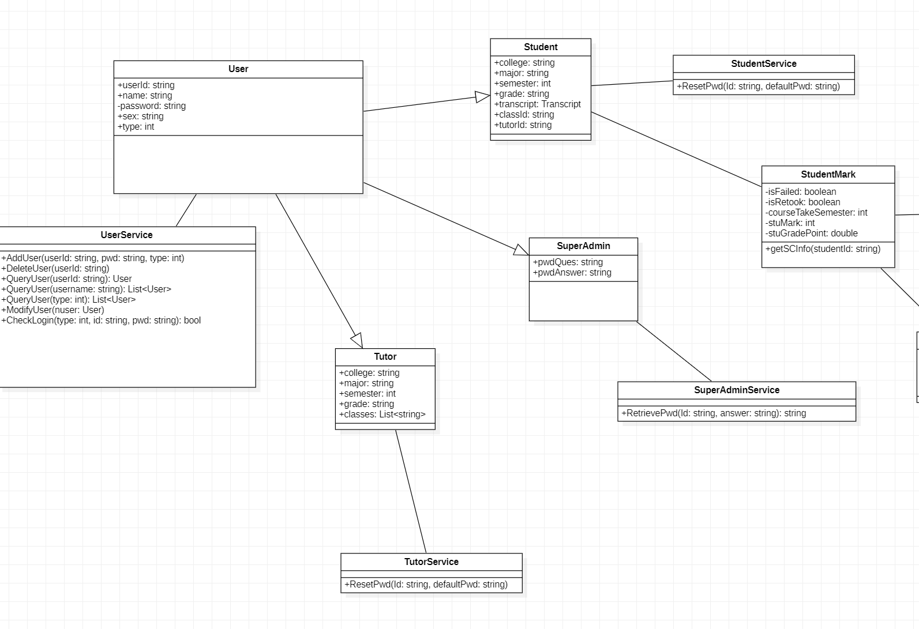

图 4-1核心类图

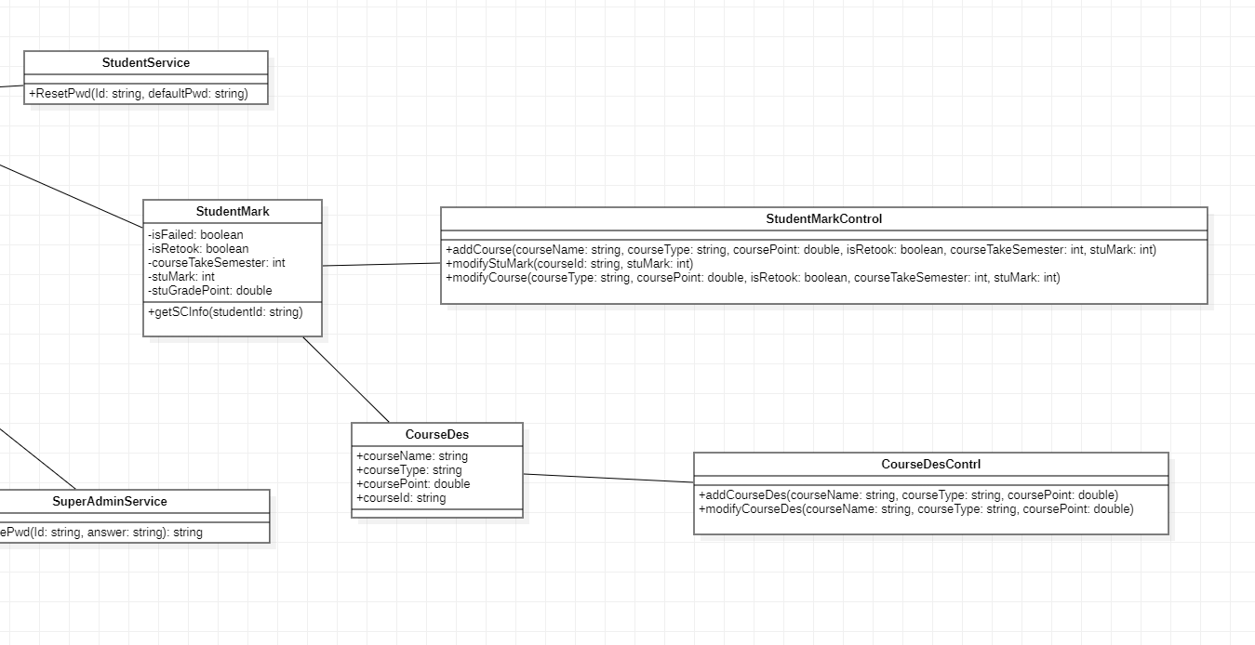

图 4-2核心类图

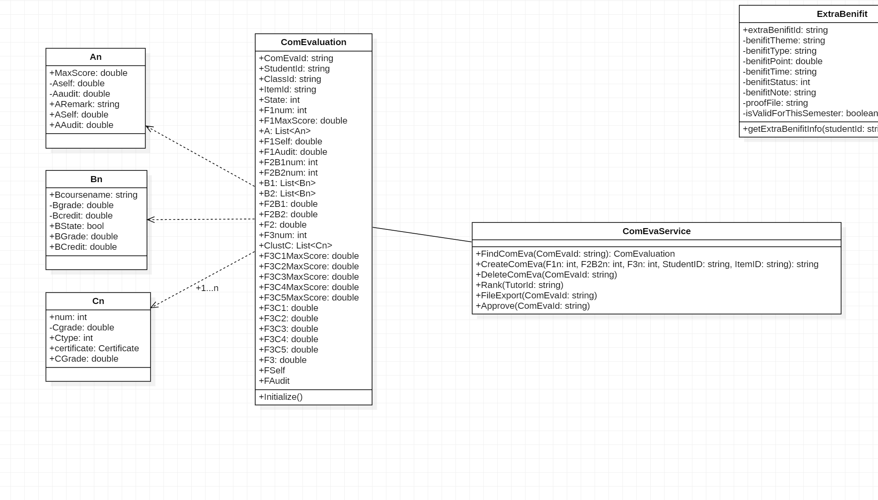

图 -3核心类图

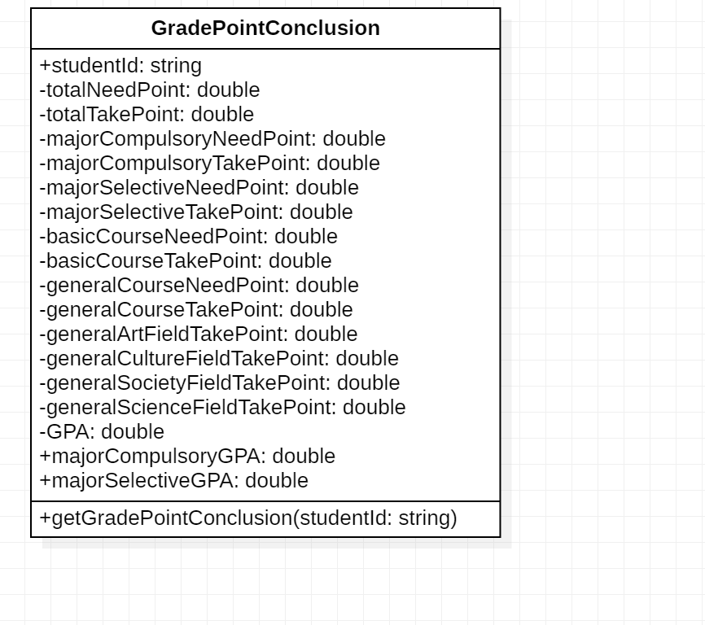

图 -4核心类图

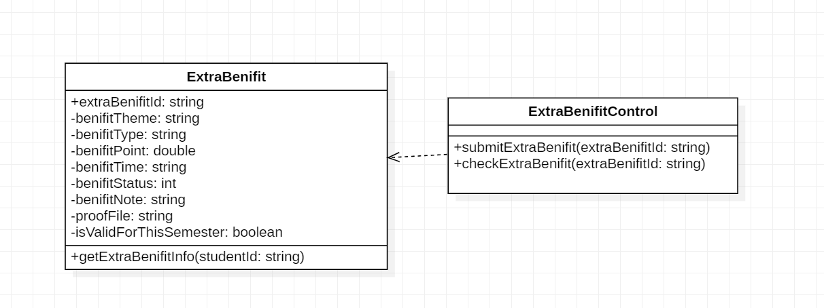

图 -5核心类图

## 界面设计

使用axure绘制原型图，分为学生界面和辅导员界面，目录如下：

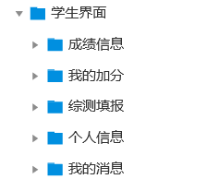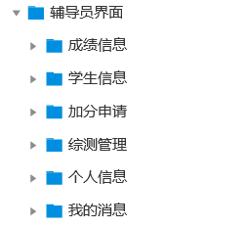

图5-1界面设计目录

**学生界面：**

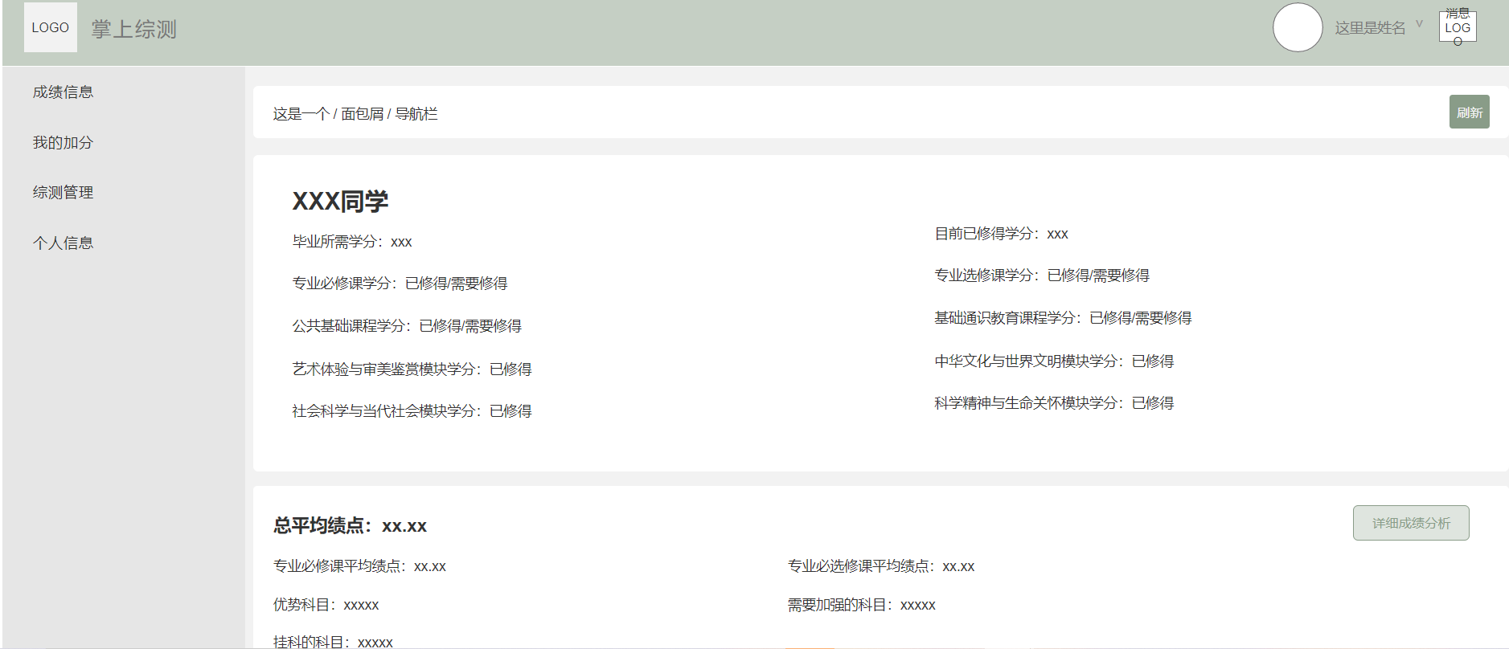

图5-2 成绩综合分析

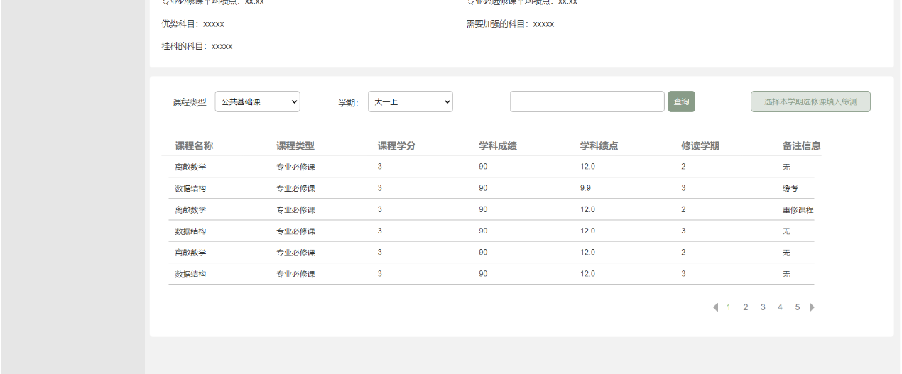

图5-3 学生课程成绩列表

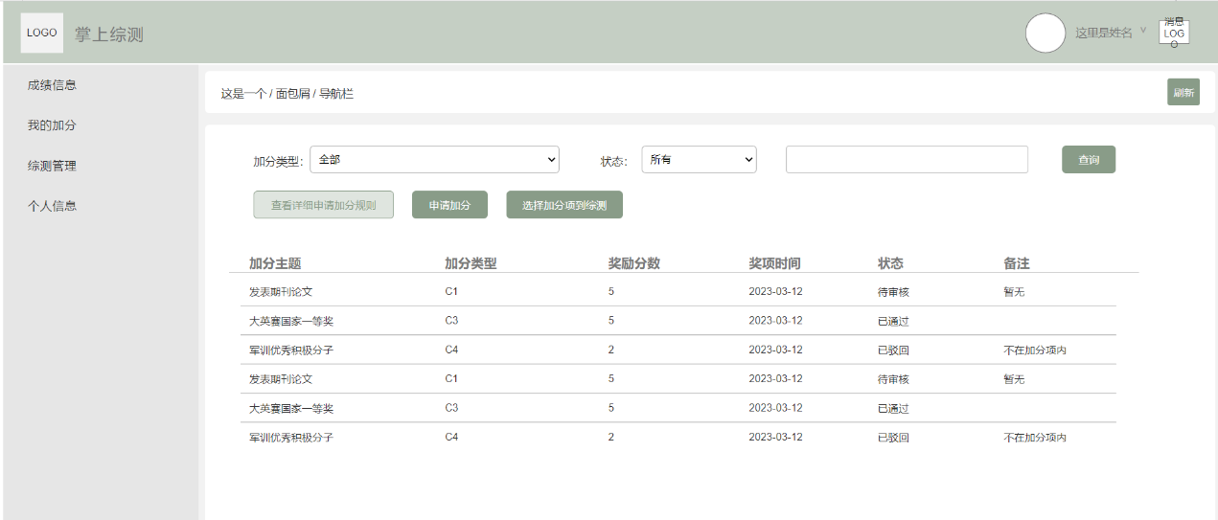

图5-4 我的加分

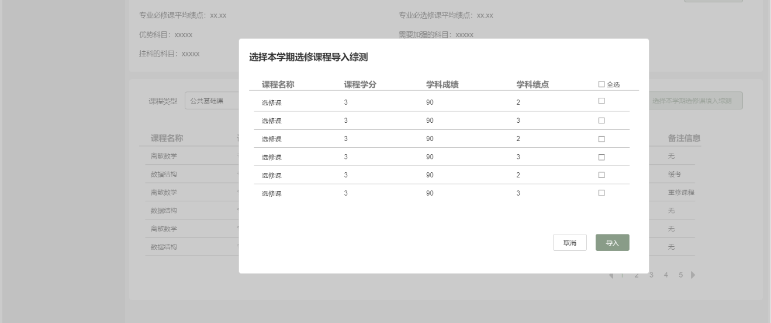

图5-5 申请加分

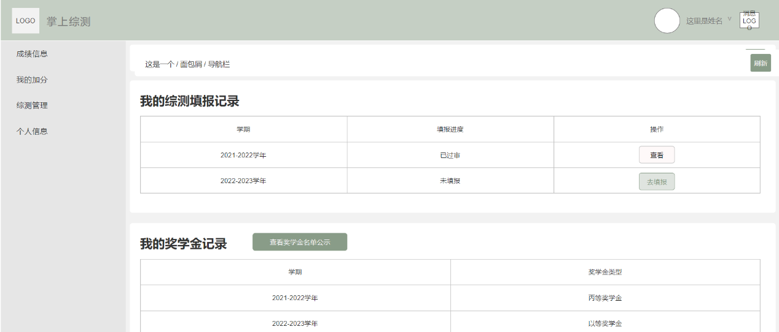

图5-6 综测管理主界面

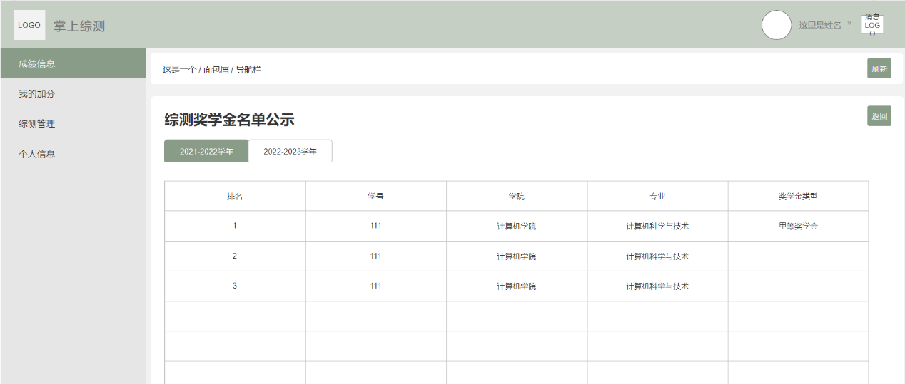

图5-7 奖学金公示名单

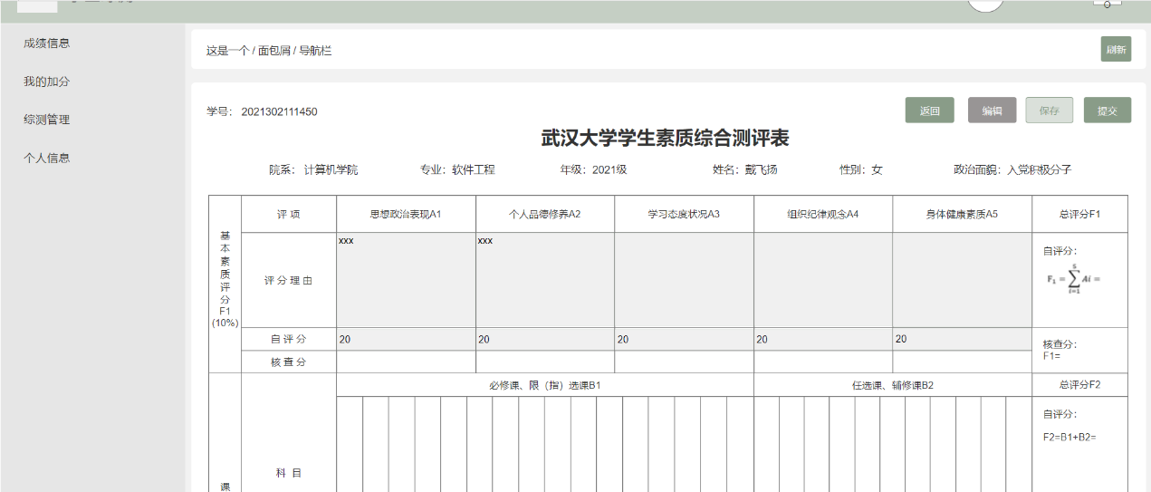

图5-8 综测填报表

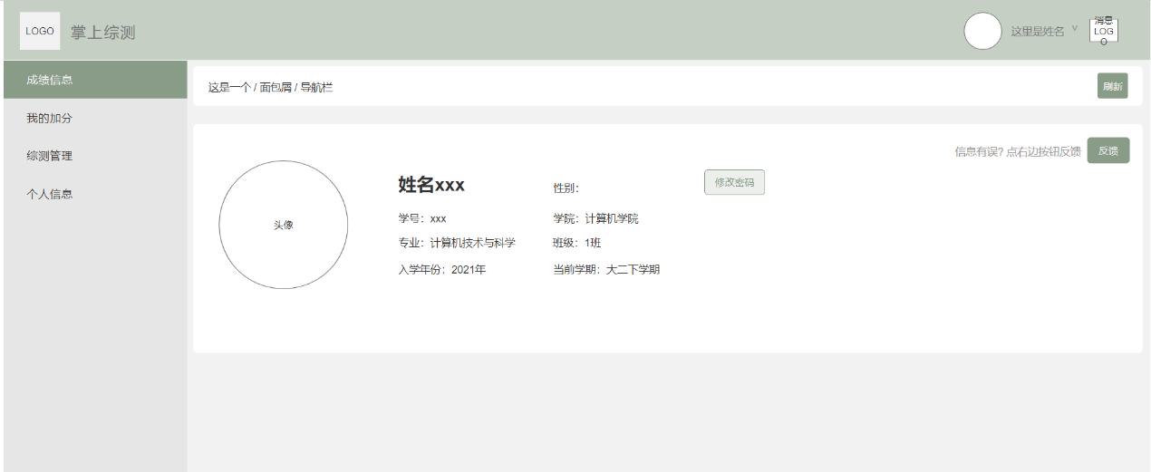

图5-9 学生我的信息

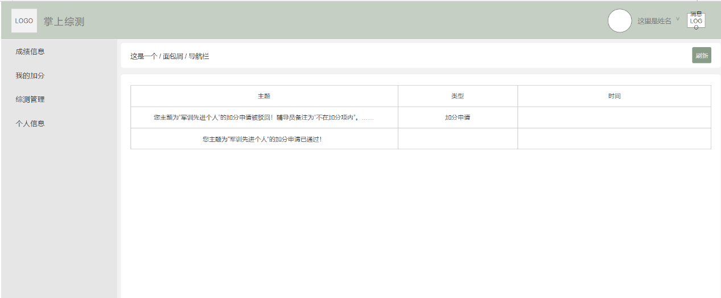

图5-10 消息界面

**辅导员界面**

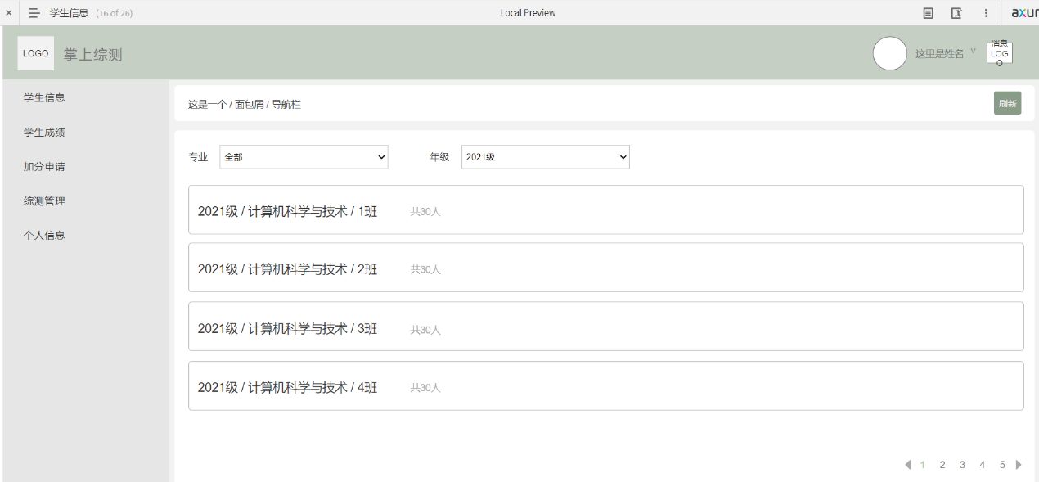

图5-11 班级信息汇总

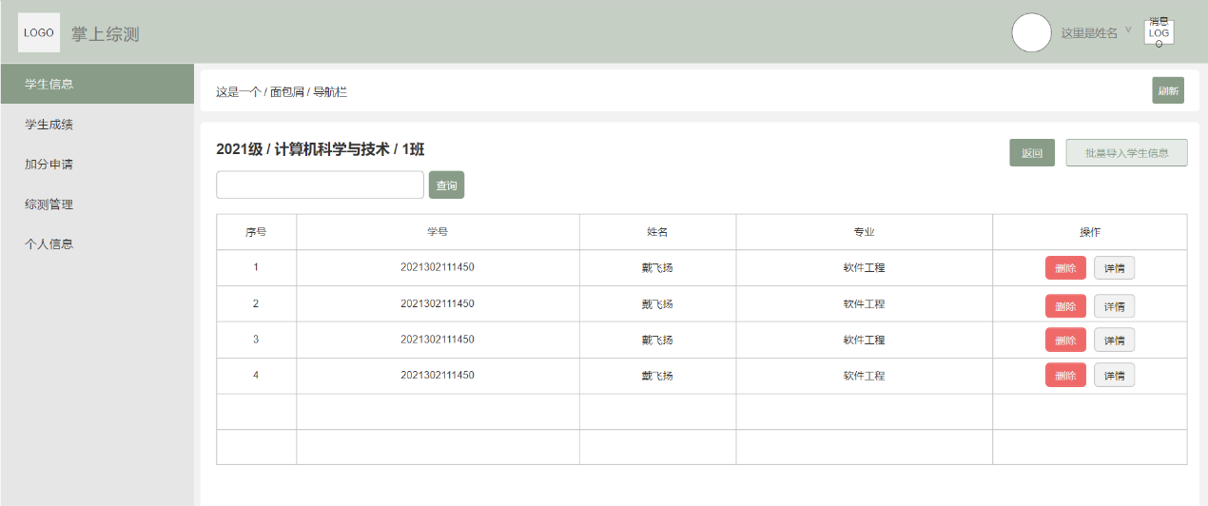

图5-12 班级个人信息列表

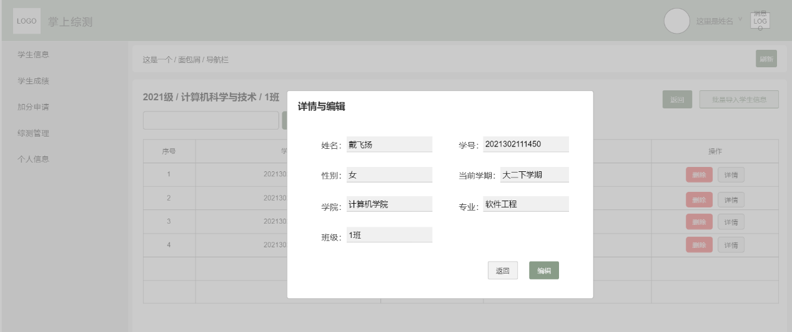

图5-13 学生信息的查看与编辑

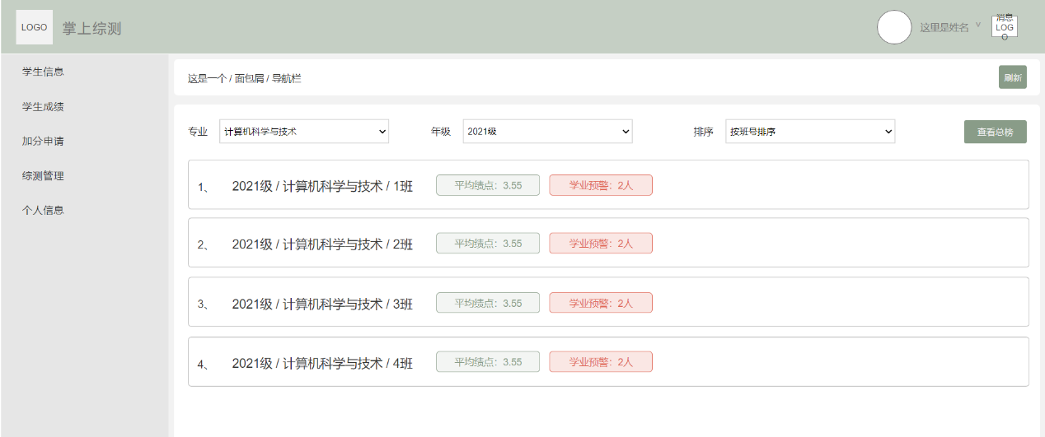

图5-14 班级学生成绩综合分析

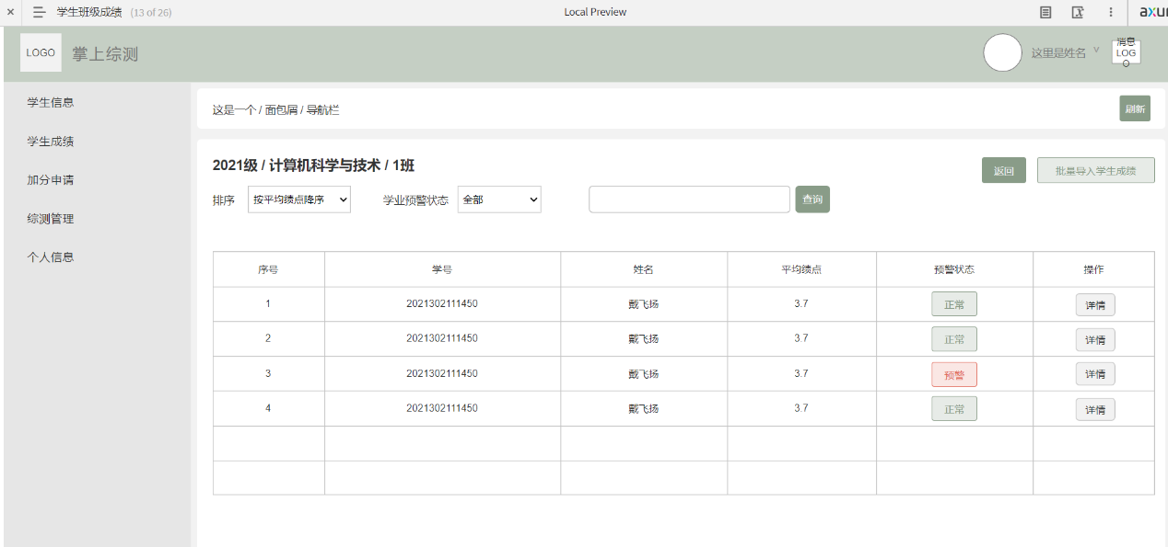

图5-15 班级学生成绩详情

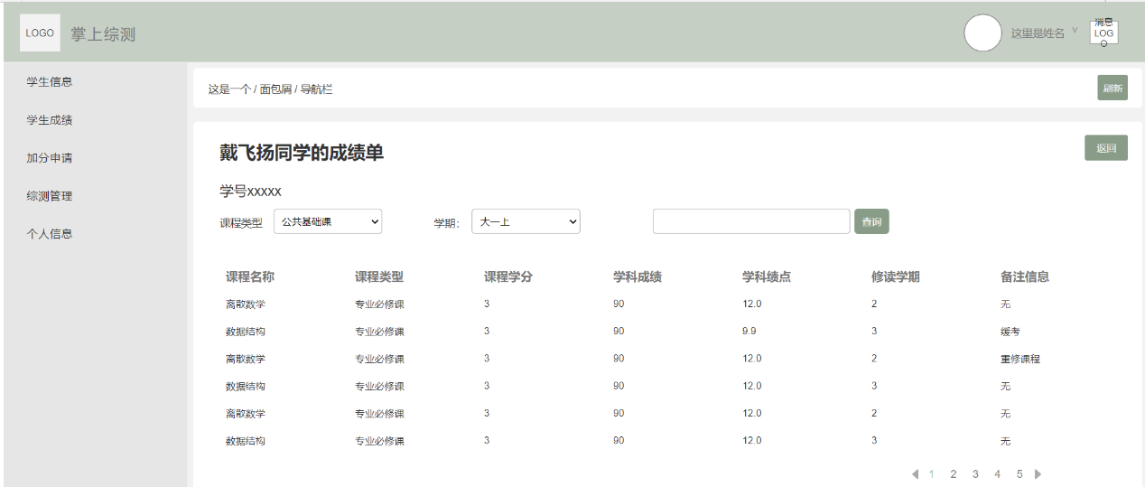

图5-16 查看单个同学的成绩单

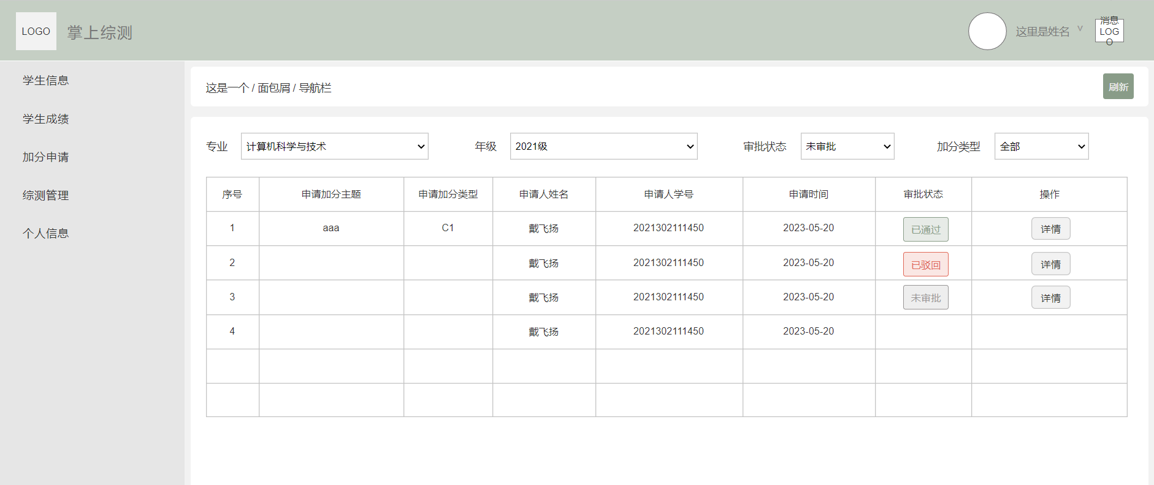

图5-17 审批加分申请界面

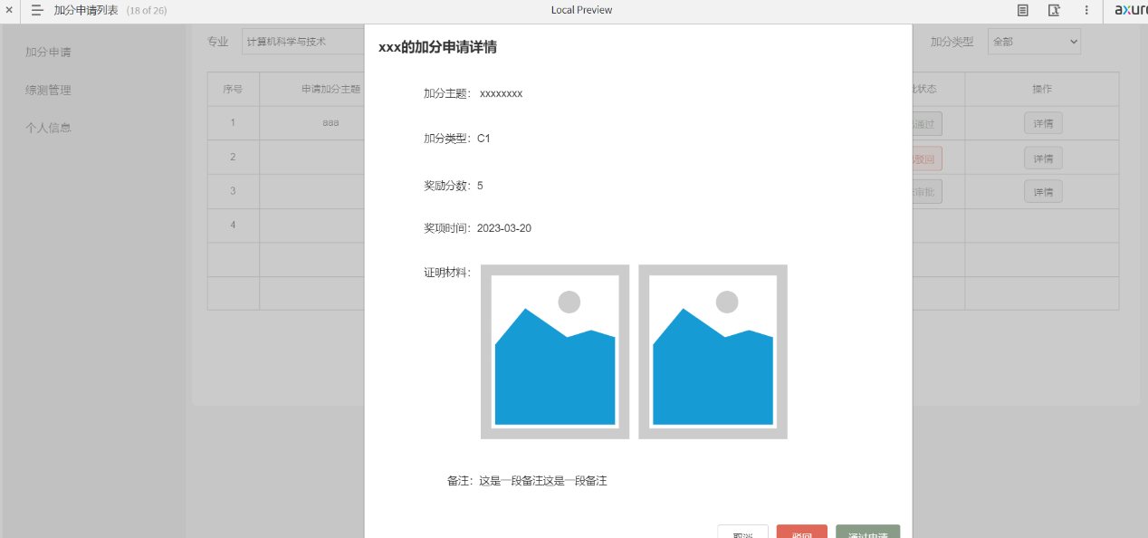

图5-18 查看加分申请并审批

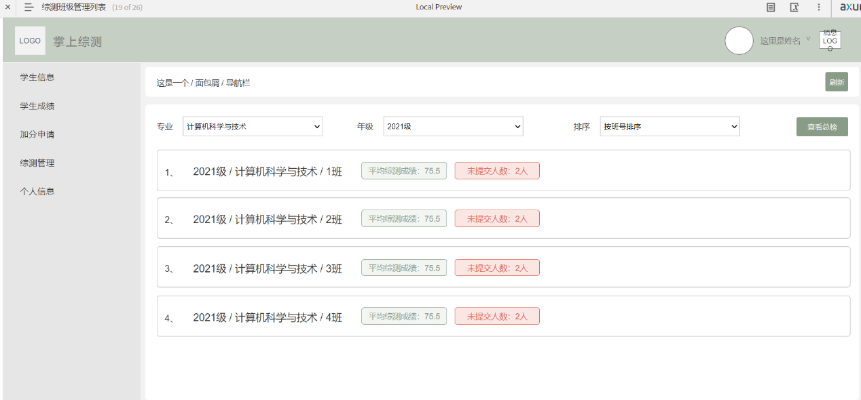

图5-19 综测管理班级综合分析

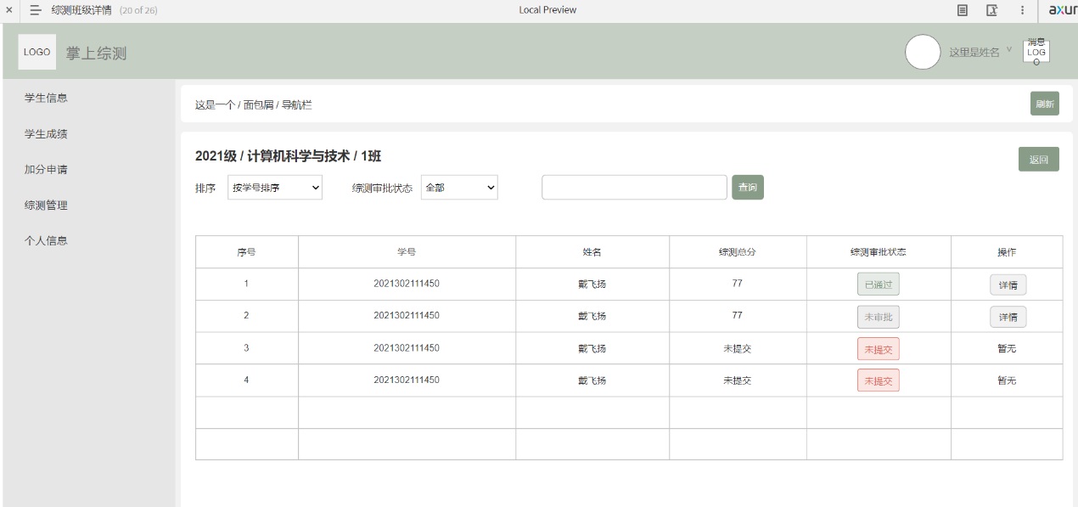

图5-20 班级综测列表

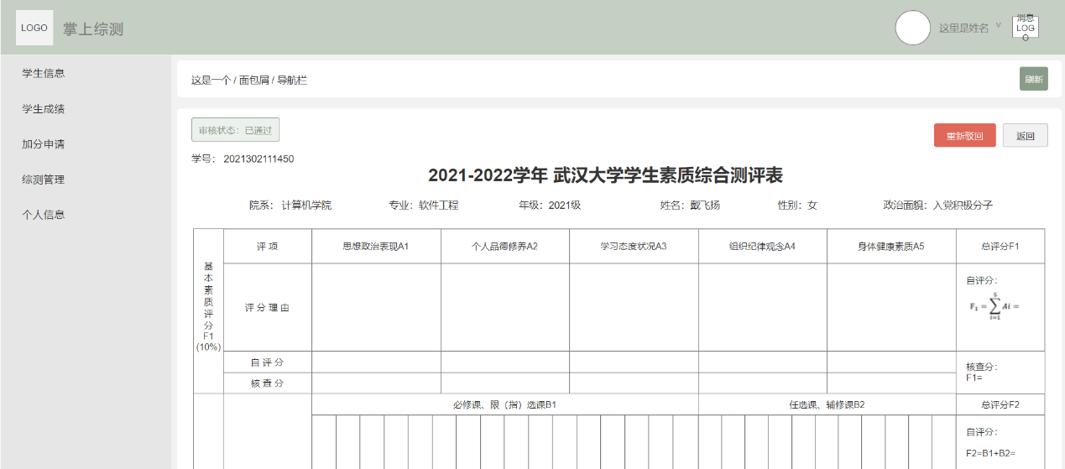

图5-21 查看单个学生的综测表并审批

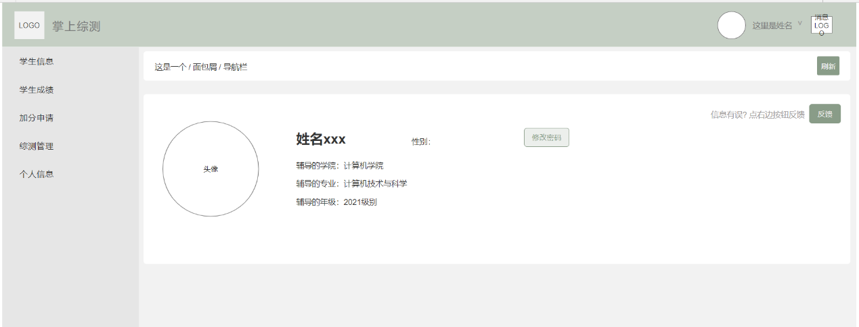

图5-22 辅导员个人信息

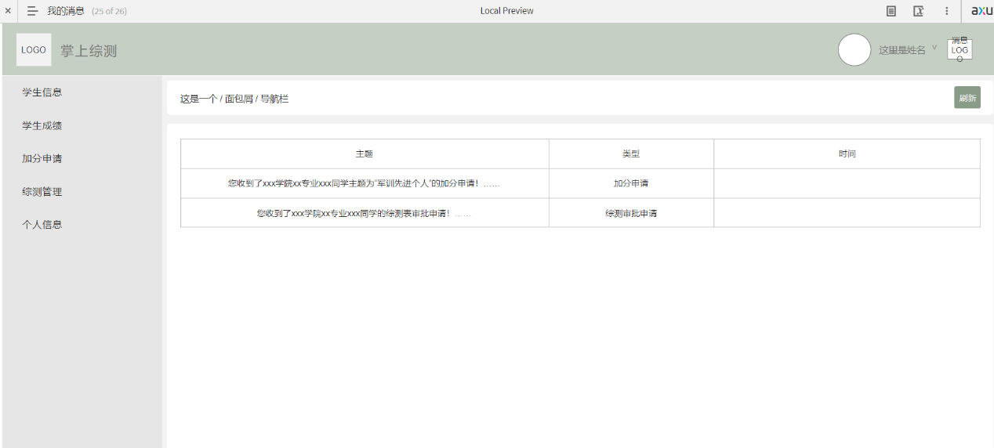

图5-23 辅导员消息界面